Presseinformation

Mit voller Kraft in die digitale Zukunft

Karlsruhe, im Mai 2020. Einer der größten deutschen IT-Dienstleister, die Fiducia & GAD IT AG, entwickelt seinen Verwaltungssitz in Karlsruhe zu einem Campus weiter. Auf dem 27.400 Quadratmeter großen eigenen Gelände haben archis Architekten + Ingenieure den „Campus Ost“ als homogene und lebendige Einheit geplant. Dabei sollen bestehende Gebäude mit den neuen Ergänzungsbauten durch eine „Campus-HUB“ als Ort der Begegnung verbunden werden. In drei Bauabschnitten entstehen in nachhaltiger Bauweise energieeffiziente Bürowelten, die den Mitarbeitern hochmoderne Arbeitsplätze bieten. Den Auftrag für die Systemtrennwände für alle drei Bauabschnitte konnte der Trennwandhersteller feco-feederle für sich gewinnen.

Das Future-Work-Konzept der Fiducia & GAD IT AG berücksichtigt die Bedürfnisse der Mitarbeiter mit dem Ziel attraktive, gesundheits- und leistungsfördernde Arbeitsplätze zu schaffen. Flexibles, agiles Arbeiten findet im Multi Space statt. Spontane Kommunikation, Projektarbeit und cross-funktionale Zusammenarbeit werden gefördert. Neben den Erschließungskernen sind pro Geschoss zwei mit fecofix verglaste Besprechungsräume buchbar. Die Transparenz der wandbündigen Doppelverglasung mit 20 mm schlanken Aluminiumrahmenprofilen lässt sich mit innenliegenden elektrisch bedienbaren Jalousien steuern. Die flurseitig flächenbündigen Holz-Türelemente fecotür H85 mit flurseitig verdeckten Zargen und Eichenholzdekoroberfläche erreichen einen Schalldämmprüfwert von R_{w,P} = 42 dB. Wandintegrierte fecoair-Überströmelemente ermöglichen einen Luftaustausch bei gleichzeitig hohem Schallschutz.

Die Teamfläche ist durch eingestellte Räume für spontane Kommunikation gegliedert und akustisch separiert. Die Türen sind hier flurseitig bei gleicher Optik als Holz-Türelemente fecotür H70 mit R_{w,P} = 37 dB ausgeführt. Um agiles Arbeiten zu unterstützen, sind die geschlossenen Wandflächen beschreibbar und magnetisch oder mit maigrünen und anthrazitfarbenen Filzoberflächen pinnbar gestaltet. Komplexe Aufgaben lassen sich so im Team schnell visualisieren und die beschreibbare Systemwand wird zum Werkzeug für agile Methoden wie Kanban, Design Thinking und Scrum. Die farbenfrohe Gestaltung mit zahlreichen großformatigen Bildmotiven auf den Wänden und die thematisch passend ausgewählte Möblierung schaffen Identifkations- und Orientierungspunkte in der 34.000 Quadratmeter großen Arbeitswelt.
Bauherr:
Fiducia & GAD IT AG, Karlsruhe (/www.fiduciagad.de)
Planung:
archis Architekten + Ingenieure GmbH, Karlsruhe, (www.archis.de)
Systemtrennwände:
feco Systeme GmbH, Karlsruhe (www.feco.de)
Planung, Lieferung und Montage der Systemtrennwände:
feco-feederle GmbH, Karlsruhe (www.feco.de)
Fertigstellung 1. Bauabschnitt: Ende 2019
Gesamtzeitraum des Projektes: 2016 – 2021

Die feco-Gruppe schafft Raumlösungen, die Menschen verbinden und begeistern

feco Systeme GmbH
Die feco Systeme GmbH entwickelt raumbildende Trennwandsysteme für hohe gestalterische und bauphysikalische Anforderungen. Das Unternehmen vertreibt Systemkomponenten an lizenzierte Partner weltweit. Objektschreiner und große Innenausbaubetriebe fertigen die Systemtrennwand nach ihren jeweiligen länderspezifischen Anforderungen. Als Lizenzgeber bietet feco diesen Partnern den Zugriff auf ein ausgereiftes Wandsystem. Dies beinhaltet Ständer-, Glasrahmen und Anschlussprofile sowie Prüfnachweise zu Statik, Schall- und Brandschutz. So stehen zahlreiche Voll- und Glaswandkonstruktionen zur Verfügung, die ihren Einsatz in Gebäuden namhafter Kunden finden. Die gestalterische Vielfalt reicht von Vollwänden mit Furnier- oder Melaminoberflächen bis zu Glaswänden mit Einscheiben- oder Doppelverglasung.

feco-feederle GmbH
Die feco-feederle GmbH realisiert anspruchsvolle Projekte mit feco Systemtrennwänden und markenstarken Büroeinrichtungen. Zwei Geschäftsbereiche versetzen das Unternehmen in die Lage, die komplette Raumgestaltung für Bürogebäude, Forschungs- und Bildungseinrichtungen aus einer Hand anbieten zu können: Die projektbezogene Konstruktion, Herstellung und Montage von feco-Systemtrennwänden und Innenausbauleistungen sowie die Konzeption, Planung und Realisierung von Büroeinrichtungen mit wertigen Marken.

Die feco Systeme GmbH und die feco-feederle GmbH sind Schwesterunternehmen mit gleichen Gesellschaftern.

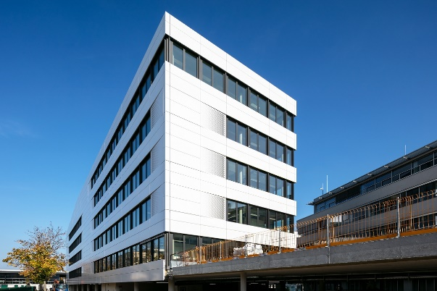

Dateiname: NK_19_3083.jpg
Untertitel: Erster von archis realisierter Bauabschnitt des Campus Ost.

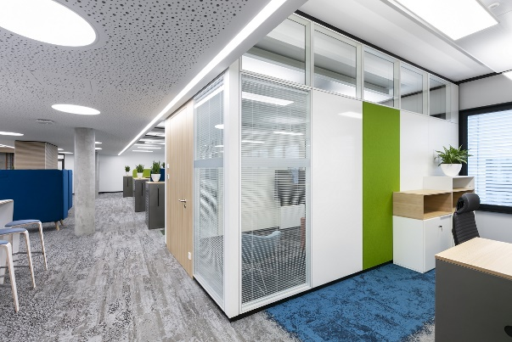

Dateiname: NK_19_3279.jpg
Untertitel: Die Wände sind beschreibbar und magnetisch oder mit Filzoberflächen pinnbar gestaltet.

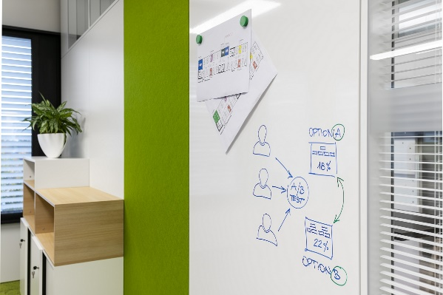

Dateiname: NK_19_3322.jpg
Untertitel: Die Systemwände werden zum Werkzeug für agile Methoden.

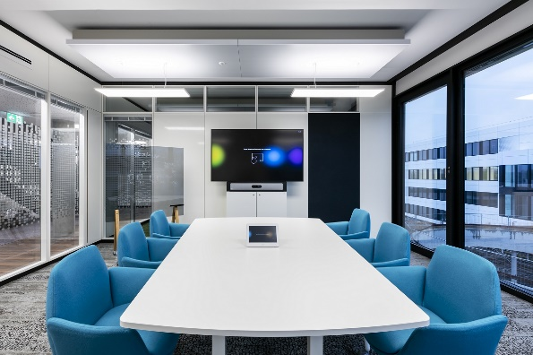

Dateiname: NK_19_3362.jpg
Untertitel: Die fecofix-Verglasung lässt sich mit elektrischen Jalousien steuern.

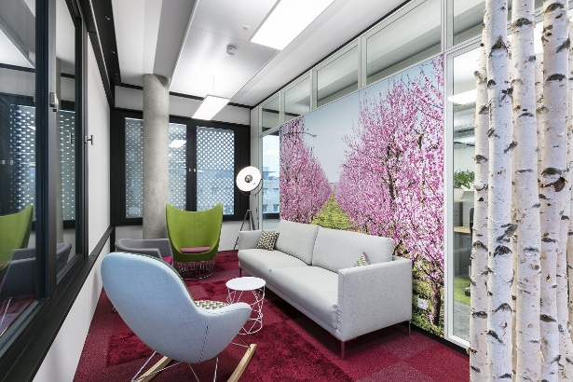

Dateiname: NK_19_3355.jpg
Untertitel: Die farbenfrohe Gestaltung mit großformatigen Bildmotiven schafft Identifikation und Orientierung.

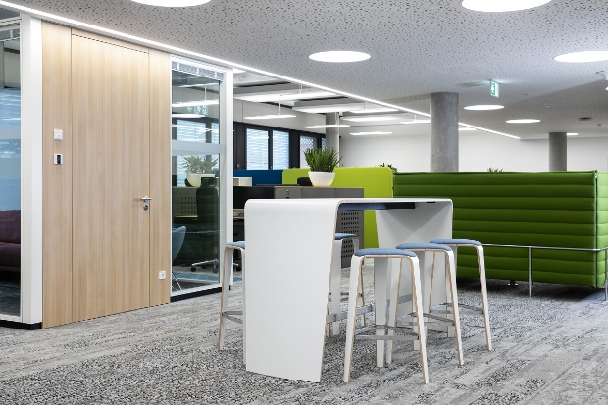

Dateiname: NK_19_3291.jpg
Untertitel: Flurseitig flächenbündige Holz-Türelemente fecotür H70 mit Eiche Holzdekoroberfläche.

Fotograf: Nikolay Kazakov, Karlsruhe
nikolay@kazakov.de, www.kazakov.de

Nennung des Fotografen Nikolay Kazakov jeweils direkt am Bild oder an anderer geeigneter Stelle. Alle Nutzungsrechte liegen vor.

Abdruck honorarfrei / Beleg erbeten

Weitere Informationen für Journalisten:
feco Systeme GmbH PR-Agentur blödorn pr
Rainer Höhne Heike Blödorn
Am Storrenacker 22 Alte Weingartener Str. 44
76139 Karlsruhe 76227 Karlsruhe
Telefon 0721 / 62 89-111 Telefon 0721 / 9 20 46 41
E-Mail: mail@feco.de E-Mail: bloedorn@bloedorn-pr.de

